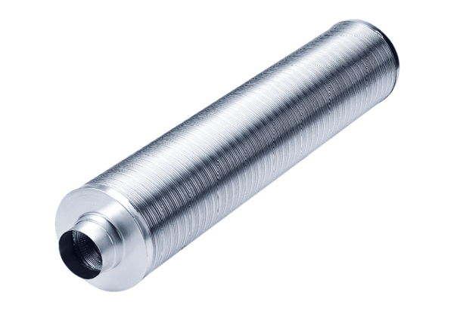Cijevni prigušivač RSR 35/50Jedinica za pakiranje: 1 komAsortiman: C
Broj artikla: 0092.0335Proizvođač: MAICO

